


Procès-verbal de la séance ordinaire
du conseil d’établissement tenue le 20 mai 2026

Présences et quorum

Étaient présents :
Représentants des parents : Mme Lamiaa Lachgar
Mme Mouna Ghribi
Mme Narimene Alismael

Représentants du personnel :
Mme Sarah Mireille Aoun, enseignante
Mme Chantal Challita, enseignante
Mme Nancy Gilbert, tech. Service de garde

Membre de la direction : Mme Julie Lefebvre directrice
Mme Valérie Tremblay, directrice adjointe

Membre de la communauté : absente

Était absent : M. Rida Zerrok
Mme Gabryelle Caron, psychoéducatrice

Le quorum est constaté et la séance déclarée ouverte à 18h35.

Rôles
Secrétaire : Mme Valérie Tremblay
Gardien du temps : Mme Chantal Challita

Mot du public

Aucun

- Lecture et adoption de l’ordre du jour

considérant que, conformément à l’article 69 de la Loi sur l’instruction publique (ci-après appelée la « LIP »), les membres du conseil ont reçu une copie de l’ordre du jour de la séance régulière du 20 mai 2026 du conseil d’établissement de l’école Henri-Beaulieu plus de six (6) jours avant la tenue de la présente séance.

en conséquence, sur proposition de Mme Sarah Aoun, il est résolu à l’unanimité :

d’adopter l’ordre du jour proposé pour la séance ordinaire du 20 mai 2026.

Résolution 2026-05-20-01

- Courrier
Pas de courrier.

- lecture et adoption du procès-verbal
considérant que, conformément à l’article 69 de la LIP, les membres du conseil ont reçu une copie du procès-verbal de la séance ordinaire du 15 avril 2026, plus de six (6) jours avant la tenue de la présente séance.

en conséquence, sur proposition de Mme Narimene Alismael, il est résolu à l’unanimité :

d’adopter le procès-verbal de la séance ordinaire du 15 avril 2026 du conseil d’établissement de l’école Henri-Beaulieu.

Résolution 2026-05-20-02

- SUIVI DU PROCÈS VERBAL
Pas de suivi à faire au sujet du procès-verbal

4.1 Budget du CÉ
Nous avons pris la décision que cette somme sera remise à l’école pour la fête de fin d’année de toute l’école.
4.2 Rencontre du CÉ de juin à déplacer (le 17 juin à 18h, CÉ souper, tous les membres seront invités à souper pour cette dernière rencontre)

- Points pour adoption

5.1 Principes d'encadrement des coûts relatifs aux documents dans lesquels l'élève dessine ou découpe
Augmentation pour toutes les classes d’un maximum de 5% des coûts. Ce que l’on peut acheter, ce sont les frais de photocopies, l’agenda et les cahiers. Mme Tremblay explique les frais chargés aux parents. Une copie des frais 26-27 se trouve en annexe.

Résolution 2026-05-20-03

Rappel, pour la liste des effets scolaires, nous travaillons cette année avec les éditions Vaudreuil. Les parents pourront malgré tout se procurer eux-mêmes tout le matériel s’ils le désirent.

Mme Lamiaa Lachgar propose et Mme Chantal Challita seconde.

5.2 attestation du transfert des mesures dédiées et protégées

Document officiel qui confirme le transfert des mesures.
Le document est en annexe du présent procès-verbal.

- Le Conseil d’établissement doit adopter une résolution attestant que les sommes relatives aux mesures dédiées et protégées ont été transférées à l’établissement et que leur déploiement a été prévu dans le cadre du budget de l’établissement.

Résolution 2026-05-20-04

- Points pour approbation
6.1 Règles de conduite et mesures de sécurité
Point reporté à la prochaine rencontre

6.3. Programme d’activités intégrées
Aucune nouvelle activité n’est à approuver. Mme Lefebvre explique qu’il pourrait être possible que de nouvelles activités de dernière minute doivent être approuvées par courriel.

- Point pour consultation
  - Composition du conseil d’établissement
On travaille avec un maximum de 4 parents, 4 membres du personnel. On propose le statut quo pour l’an prochain.
Mme Lamiaa Lachgar propose et Mme Mouna Ghribi seconde.

- Points d’information
8.1 Projet éducatif, suivi
Ça va bien. Mme Julie Lefebvre partage le document des statistiques de taux de réussite et de taux de maitrise. Le projet éducatif se terminera en juin 2027.

8.2 Mot du représentant de la communauté
Aucun

    - Rapport des enseignants
Les examens du ministère arrivent, les autres niveaux ont également des examens de fin d’année. C’est le dernier sprint. De merveilleuses activités au mois de juin seront déployées pour le plaisir de tous.

    - Rapport du service de garde
Rien de spécial à signaler. Activités prévues lors de la prochaine journée pédagogique, jeux au parc et dans la cour d’école, thématique à suivre.

8.5 Rapport de la direction
Bienvenue à la maternelle, semaine multiculturelle, Course des couleurs, proposition de souper tous ensemble au dernier CÉ, Calendrier des activités de juin dont une copie se trouve en annexe. Les enfants sont fatigués, le tout se ressent dans l’école.

- Varia
Aucun

- Levée de la séance et date de la prochaine séance

constatant que l’ordre du jour est épuisé.

en conséquence, sur proposition de Mme Sarah Mireille Aoun, il est résolu à l’unanimité :

de lever la séance ordinaire du 20 mai 2026 à 19h15.

Résolution 2026-05-20-05

Prochaine séance : le 17 juin 2026, 18h00

Lamiaa Lachgar Julie Lefebvre
Présidente Directrice

ANNEXES

Annexe 1
Principes d'encadrement des coûts relatifs aux documents dans lesquels l'élève dessine ou découpe (frais chargés aux parents).

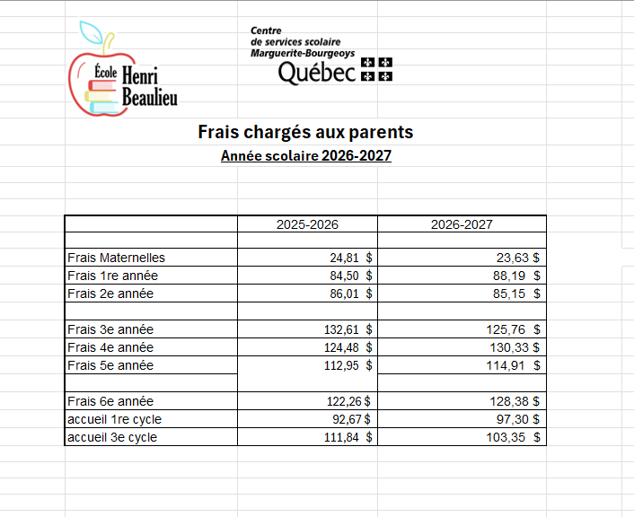

Annexe 2
Attestation du transfert des mesures dédiées et protégées

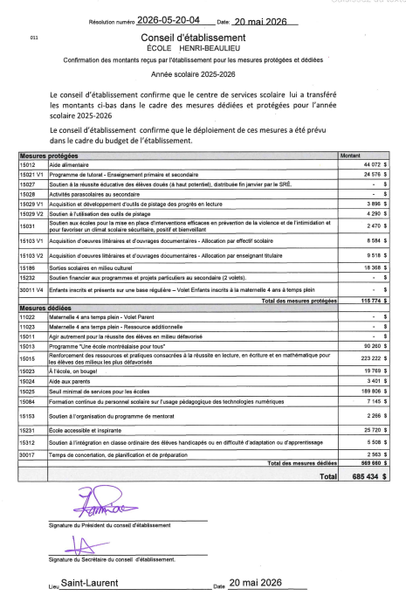

Annexe 3,
Programme d’activités intégrées, ajouts

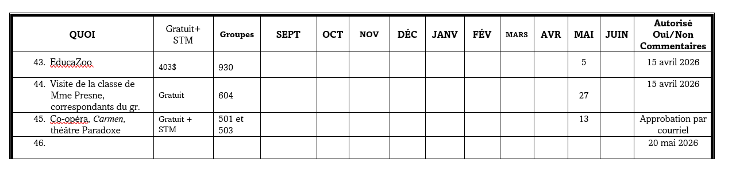

Annexe 4,
Calendrier de juin (examens et activités diverses)



